**Утро яркое и солнечное!!!**

Сегодня 1 июня – день защиты детей и открытие лагерной смены в лагере дневного пребывания «Дети России» при МАОУ «Чуртанская СОШ». 55 девчонок и мальчишек из Чуртана, Малахово и Достовалово вновь пришли в школу, но только не учиться, а отдыхать. А день начался с традиционной утренней зарядки и вкусного завтрака, после которого заместитель начальника лагеря Парыгина Валентина Ивановна провела инструктаж с детьми по технике безопастности во время пребывания в лагере. Литенкова Галина Владимировна – воспитатель 3 отряда провела игры на знакомство, сплочение коллектива, выявление организаторских способностей. Самыми активными в играх оказались Панкрушева Ксения, Ашурматова Карина, Царегородцева Алина, Михайлова Дарья. Инструктор по спорту Басов Юрий Алексеевич на минутке здоровья провёл с детьми подвижные игры на свежем воздухе. Медицинский работник Наталья Николаевна Царегородцева провела медосмотр детей (антропометрия, динамометрия, спирометрия). Затем дети определились в том, с кем бы хотели быть в отряде и у какого воспитателя. В результате в лагере сформировалось три отряда «экипажа»:

**1 отряд «Дельфины» 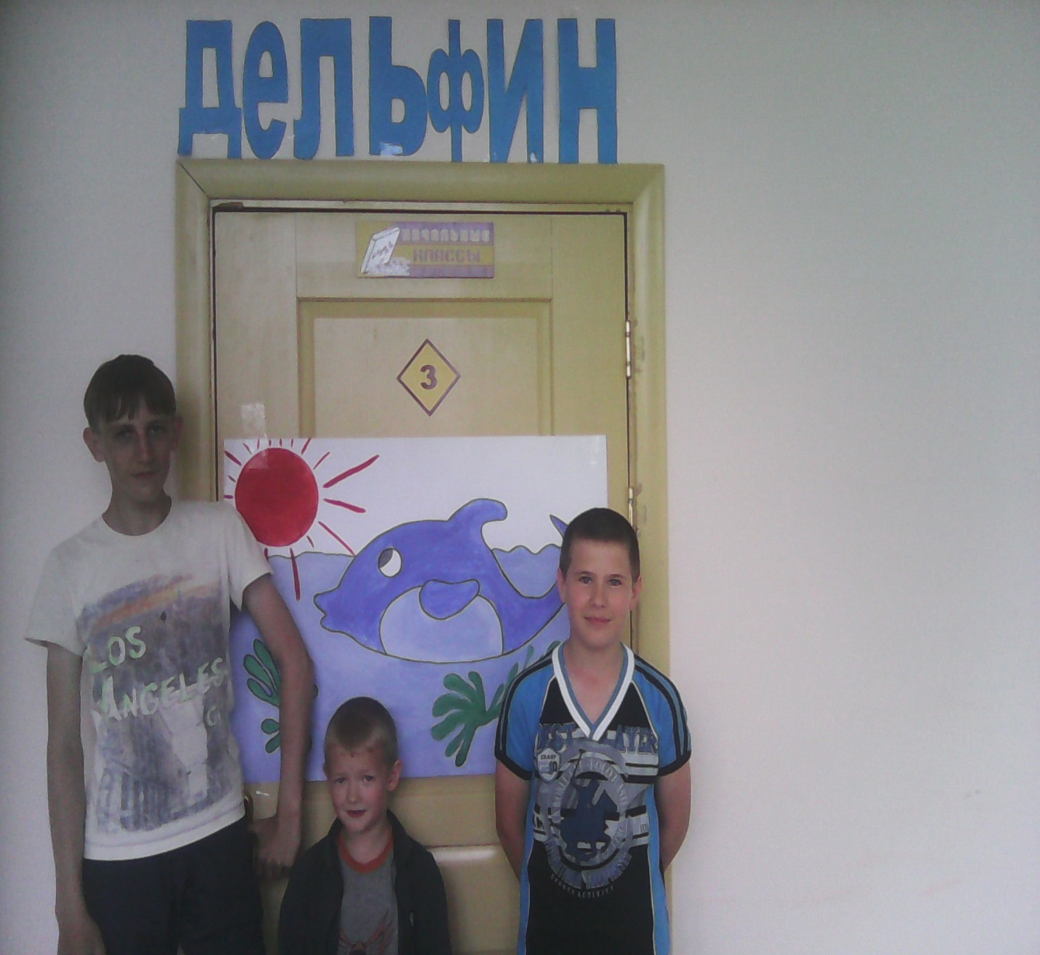2 отряд – «Чайка»** 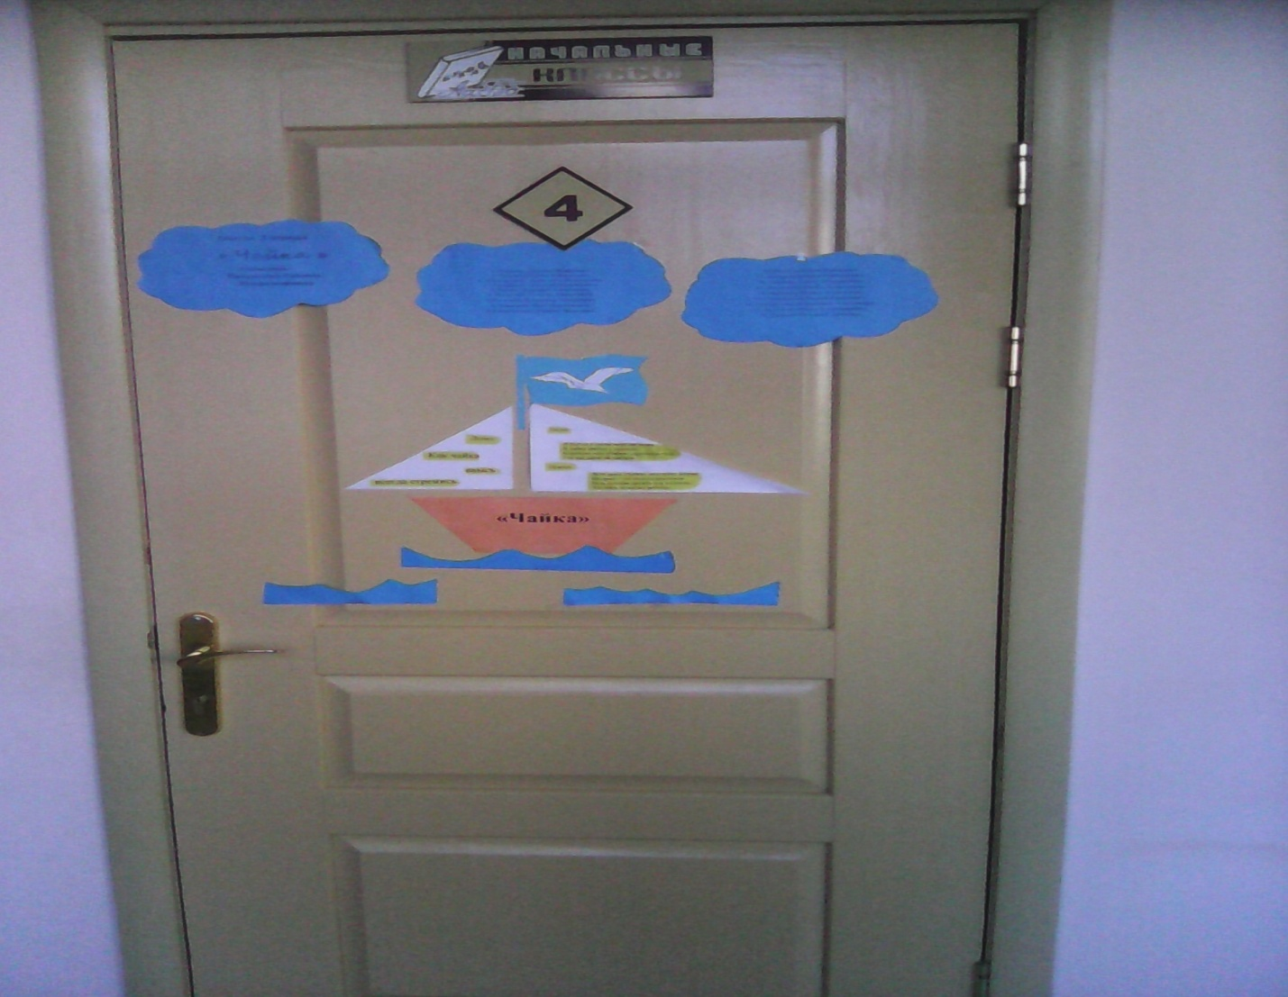

**3 отряд – «Пингвин»** 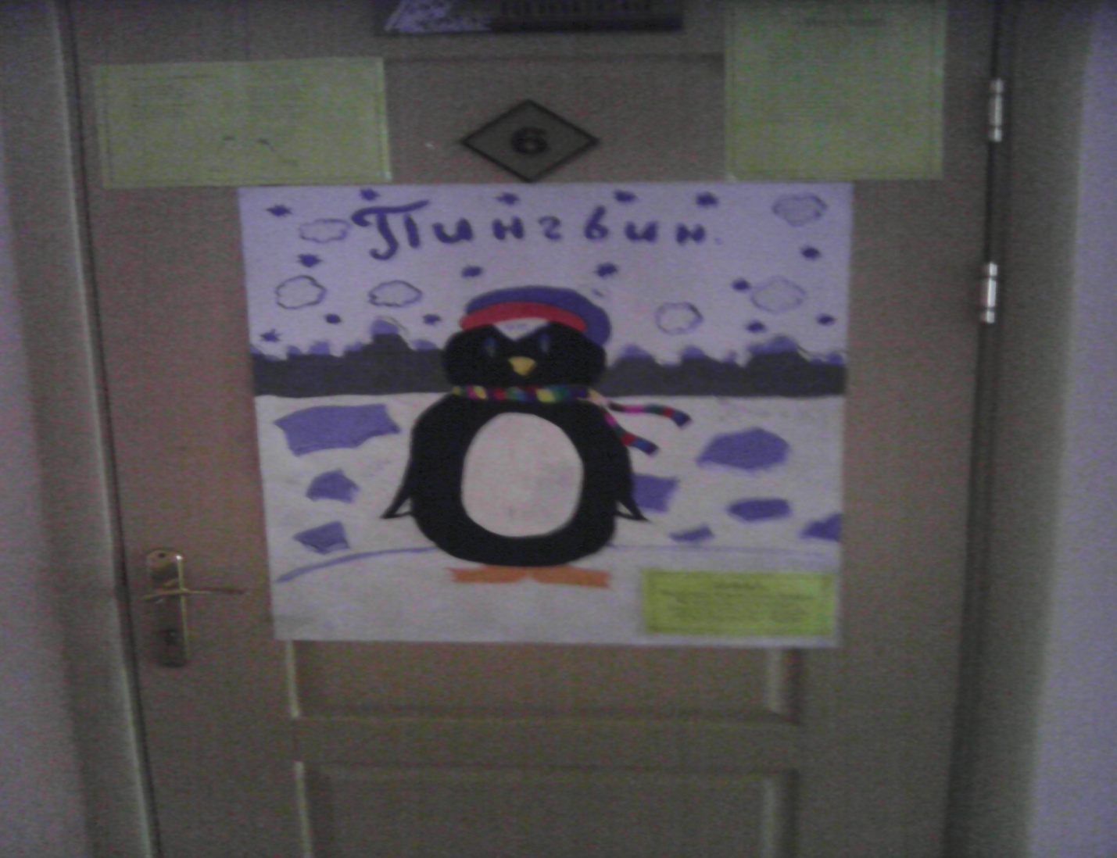

Дети также были распределены в кружки (учитывались их интересы): компьютерный кружок «Мышонок», руководитель Игнатьева Валентина Сергеевна, спортивный «Быстрее! Сильнее! Выше!», руководитель Басов Ю.А. и кружок художественно творческого направления «Город мастеров», руководитель Литенкова Г.В.. Часть детей была занята социально-значимой деятельностью. После вкусного обеда дети до 10 лет отправились на дневной сон, а оставшиеся дети читали книги, смотрели мультфильмы, играли в настольные игры. После полдника все дети собрались в холле школы на линейку для подведения итогов дня. В результате в первый день были отмечены самые активные ребята лагеря – Михайлова Дарья, Ашурматова Карина, Царегородцева Арина, Ивкин Сергей и Черевко Алёна. Отличившиеся ребята получили ракушки, которые помогут в конце смены выявить самых активных ребят. Итак, первый день смены закончен, ребята достигли острова «Будем знакомы!», а завтра снова в путь, по морям и океанам!